|  |  |  |
| --- | --- | --- |
| **Факультет/Институт** |  | Институт Информационных технологий |
|  |  | (наименование факультета/ Института) |
| **Направление/специальность** |  | Разработка, сопровождение и обеспечение безопасности информационных систем |
| **подготовки:** |  | (код и наименование направления /специальности подготовки) |
| **Форма обучения:** |  | очно-заочная |
|  |  | (очная, очно-заочная, заочная) |
|  |  |  |

|  |  |  |  |  |  |  |  |  |
| --- | --- | --- | --- | --- | --- | --- | --- | --- |
| **на тему** | |  | | **Лабораторный практикум № 4. Концептуальные основы и подходы к построению архитектуры предприятия** | | | | |
|  | | | | | | |  | (наименование темы) |
|  |  | |  | | | | | |
| **по дисциплине** | | | | |  | Инструментальные средства информационных систем | | |
|  | | | | | | |  | (наименование дисциплины) |

|  |  |  |  |  |
| --- | --- | --- | --- | --- |
| **Обучающийся** |  | Крицков Никита Игоревич |  |  |
|  |  | (ФИО) |  | (подпись) |
| **Группа** |  | СвБИв-212рсоб |  |
|  |  |  |  |

|  |  |  |  |  |
| --- | --- | --- | --- | --- |
| **Преподаватель** |  | Сибирев Иван Валерьевич |  |  |
|  |  | (ФИО) |  | (подпись) |

**Москва 2025 г.**

# Лабораторный практикум №4

## Концептуальные основы и подходы к построению архитектуры предприятия

## 1. План разработки архитектуры предприятия – Project Plan

Описание трех рисков проекта:

1. RISK 1

* DESCRIPTION: Недоступность ключевых разработчиков из-за болезни или увольнения.
* IMPACT: Снижение скорости реализации, задержки этапов, потеря экспертного знания.
* SEVERITY: Высокая — критические задержки.
* PROBABILITY: Средняя — от 20 до 40%.
* LIKELIHOOD: Увеличение количества выходных, демотивация, обсуждения увольнений.
* MITIGATION: Формирование пула замещающих сотрудников и базы знаний.
* SOLUTIONS: Введение процедуры бэкапирования экспертизы, менторство внутри команды.

1. RISK 2

* DESCRIPTION: Сбой при интеграции с внешними API поставщиков.
* IMPACT: Потеря данных, недоступность ключевых сервисов.
* SEVERITY: Средняя.
* PROBABILITY: Низкая (10–15%).
* LIKELIHOOD: Ошибки при тестировании, нестабильность внешних сервисов.
* MITIGATION: Использование песочниц, логирование и тестирование интеграции.
* SOLUTIONS: Установка лимитов, обработка исключений, ручной режим в крайних случаях.

1. RISK 3

* DESCRIPTION: Угроза кибератаки на инфраструктуру компании.
* IMPACT: Потеря конфиденциальных данных, простой системы, штрафы.
* SEVERITY: Очень высокая.
* PROBABILITY: Средняя (30–40%).
* LIKELIHOOD: Подозрительная активность в логах, сетевой трафик.
* MITIGATION: Повышенная защита и мониторинг.
* SOLUTIONS: Внедрение SIEM-системы, план реагирования на инциденты, резервное копирование.

## 2. Состояние разработки проекта – ACTUAL PROGRESS

TASKS DONE:  
- Составлен план архитектуры  
- Проведён аудит текущих бизнес-процессов  
- Выбрана техническая платформа

TASKS CANCELED:  
- Интеграция с устаревшим API (заменён на современный)

TASKS DELAYED:  
- Разработка мобильного клиента

TASKS ON HOLD:  
- Внедрение системы ИИ-аналитики

TASKS IN PROGRESS:  
- Подключение клиентского интерфейса к API  
- Настройка мониторинга и резервирования

## 3. Информация – INFORMATION

- Сфера: автоматизация водоочистных систем.

- Ключевой стек: Python, React, PostgreSQL.

- Пользователь: оператор бассейнов, инженер.

- Особенности: работа 24/7, предиктивное обслуживание.

- Инфраструктура: гибридная (облако + локальные серверы).

## 4. Цели проекта – GOALS

- Повышение эффективности обслуживания клиентов.

- Создание масштабируемой архитектуры.

- Ускорение вывода новых продуктов на рынок.

## 5. Требования к проекту – REQUIREMENTS

- Высокая отказоустойчивость (99.99% uptime).

- Защита данных по стандарту GDPR.

- Удобный интерфейс для управления системой.

- Масштабируемость под новых клиентов.

- Интеграция с внешними устройствами (датчики, контроллеры).

## 6. Календарный план – SCHEDULE

Фаза 1: Анализ и проектирование (1 месяц)  
- Сбор требований  
- Проектирование архитектуры

Фаза 2: Разработка и тестирование (2 месяца)  
- Создание backend и frontend  
- Модульное и интеграционное тестирование

Фаза 3: Внедрение и поддержка (1 месяц)  
- Развёртывание  
- Обучение персонала  
- Поддержка и сбор обратной связи

## 7. Шесть шляп мышления – Six Thinking Hats

Белая шляпа: Факты: анализ рынка, доступные ресурсы, бюджет.

Красная шляпа: Интуиция: сотрудники мотивированы, продукт вызывает интерес.

Чёрная шляпа: Риски: задержки, несовместимости, перебои в поставках.

Жёлтая шляпа: Плюсы: автоматизация, конкурентные преимущества, устойчивость.

Зелёная шляпа: Креатив: внедрение ИИ, gamification для персонала, SaaS-модель.

Синяя шляпа: Управление: чёткий контроль задач, регулярные отчёты, гибкая методология.

## 8. Маркетинговый план – Marketing

Целевой сегмент: B2B-сектор — управляющие компании, спортивные комплексы.  
УТП: Автоматизация, снижение затрат, круглосуточная поддержка.  
Каналы продвижения: выставки, таргетированная реклама, партнёрства.  
Метрики успеха: количество лидов, конверсии, количество внедрений.  
Бюджет: 500 тыс. рублей на 1 квартал.

## Приложение 1 – Диаграмма Ганта (Project Plan)

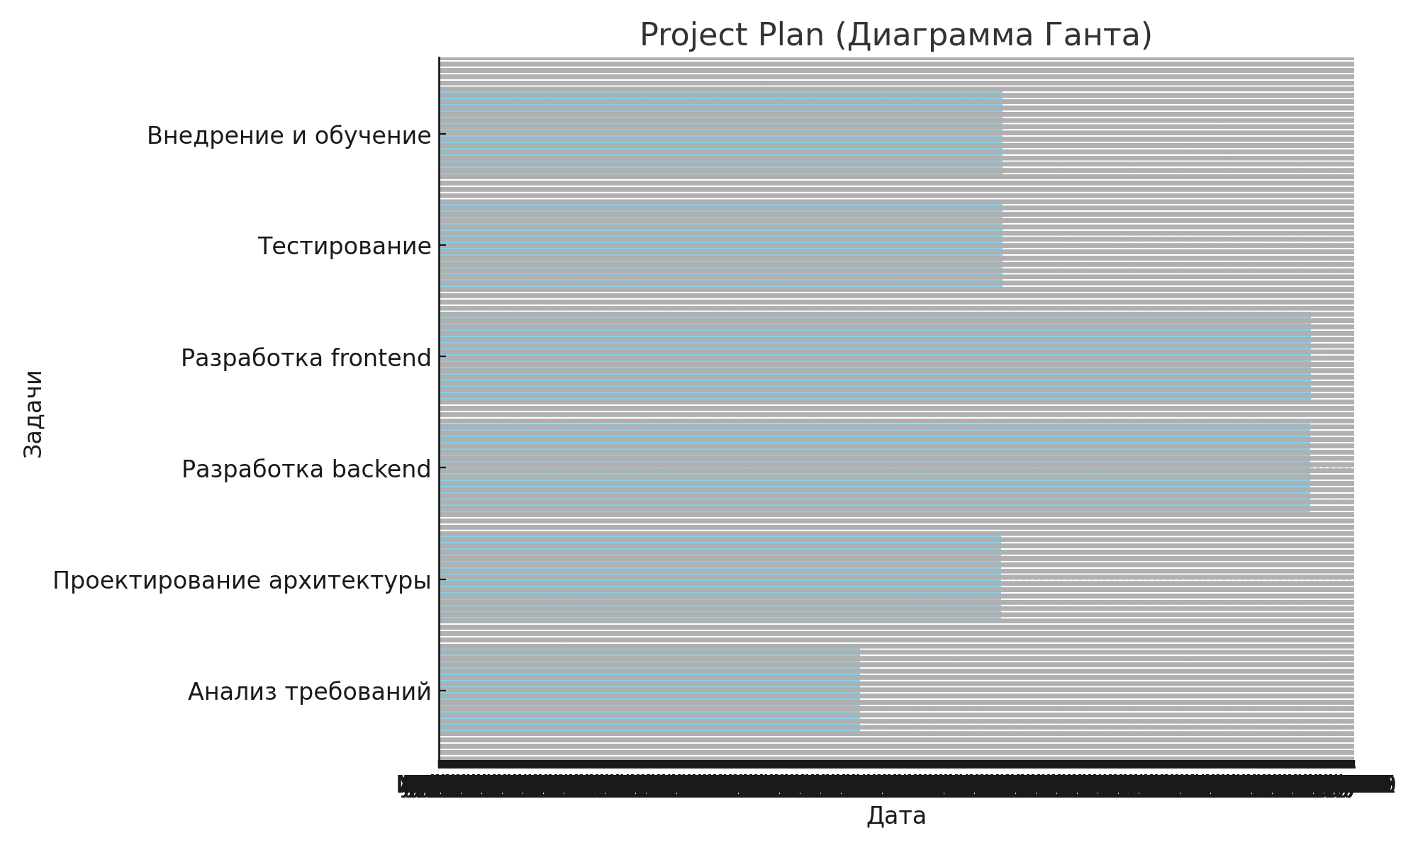

Рис. 1 – Визуализация этапов проекта в формате диаграммы Ганта

## Приложение 2 – Схема «Шесть шляп мышления»

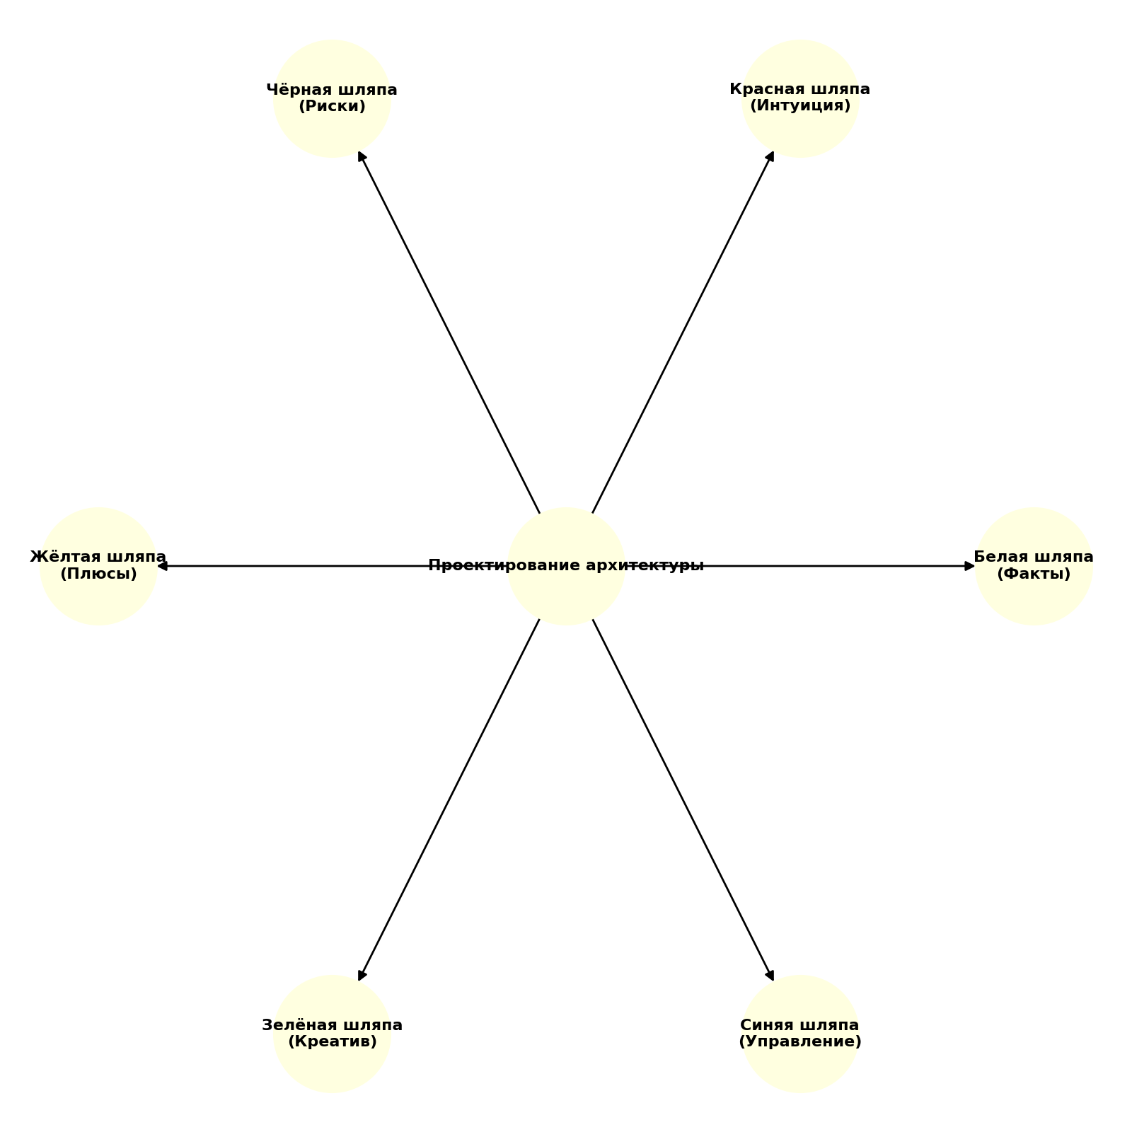

Рис. 2 – Модель подхода к проектированию архитектуры по методу «Шесть шляп мышления»